18 сентября 2019 года в МАОУ «Средняя общеобразовательная школа №26 с углубленным изучением отдельных предметов» был открыт городок безопасности. На открытие городка присутствовали уважаемые гости: начальник ОГИБДД УМВД России по г. Череповцу, майор полиции Николай Александрович Баев; старший инспектор пропаганды ОГИБДД УМВД России по г. Череповцу, подполковник полиции Анна Александровна Залюбовская; депутат Череповецкой городской думы Царева Любовь Владимировна, священник Воскресенского собора иерей Сергий Щербаков, волонтёры и руководитель проекта школа дорожной безопасности Алена Цветкова-Елизарова, ребята из отряда ЮИД МАОУ «СОШ №28».
Создание данного городка - это заслуга учащихся 8 «б» класса и классного руководителя Таничевой Марии Владимировны. В рамках социального проекта им удалось, воплотить мечты в реальность. Второй год на базе класса существует отряд ЮИД - юные инспектора движения. Привить навыки правильного поведения на дорогах, только рассуждая об осторожности нельзя. Необходимо знания отрабатывать на практике. Для этого и был создан «Автогородок», где можно будет проводить практические занятия, игры- ПДД, досуг. В этот день для 2-4 классов была проведена Квест – игра «Светофор». Праздник завершился общим флешмобом «Зебра». Все участники мероприятия получили в подарок светоотражающие браслеты, памятки пешехода, новые знания, заряд бодрости, положительные эмоции.
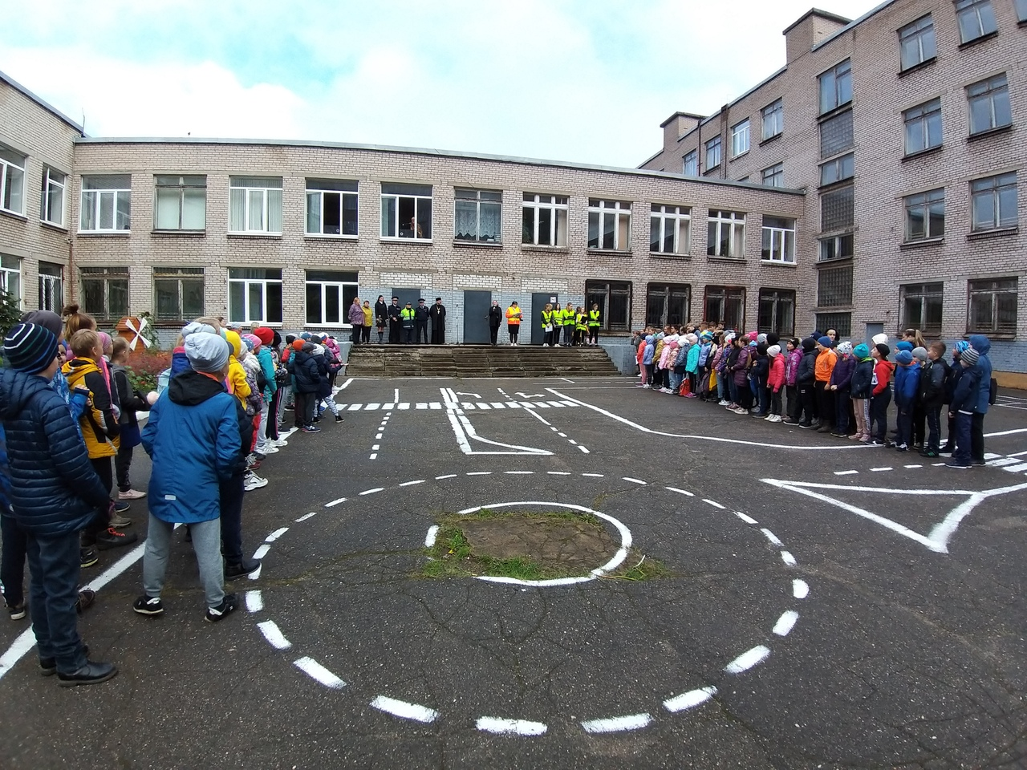

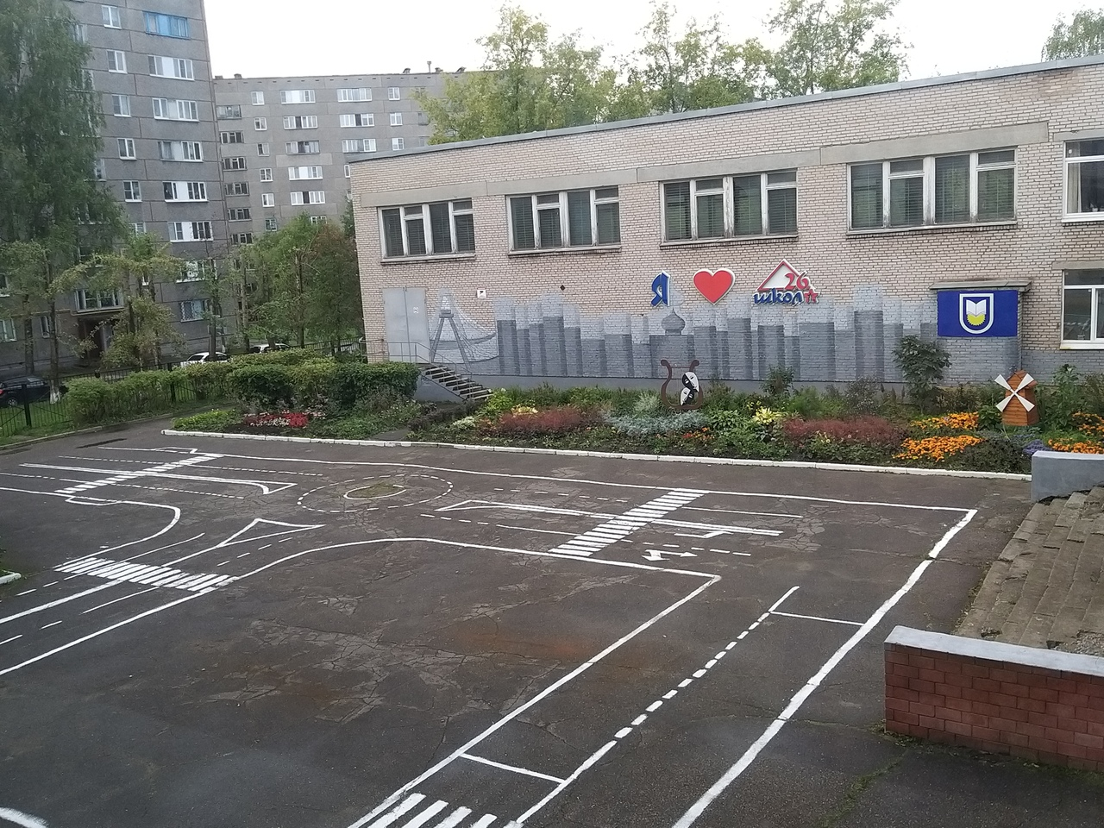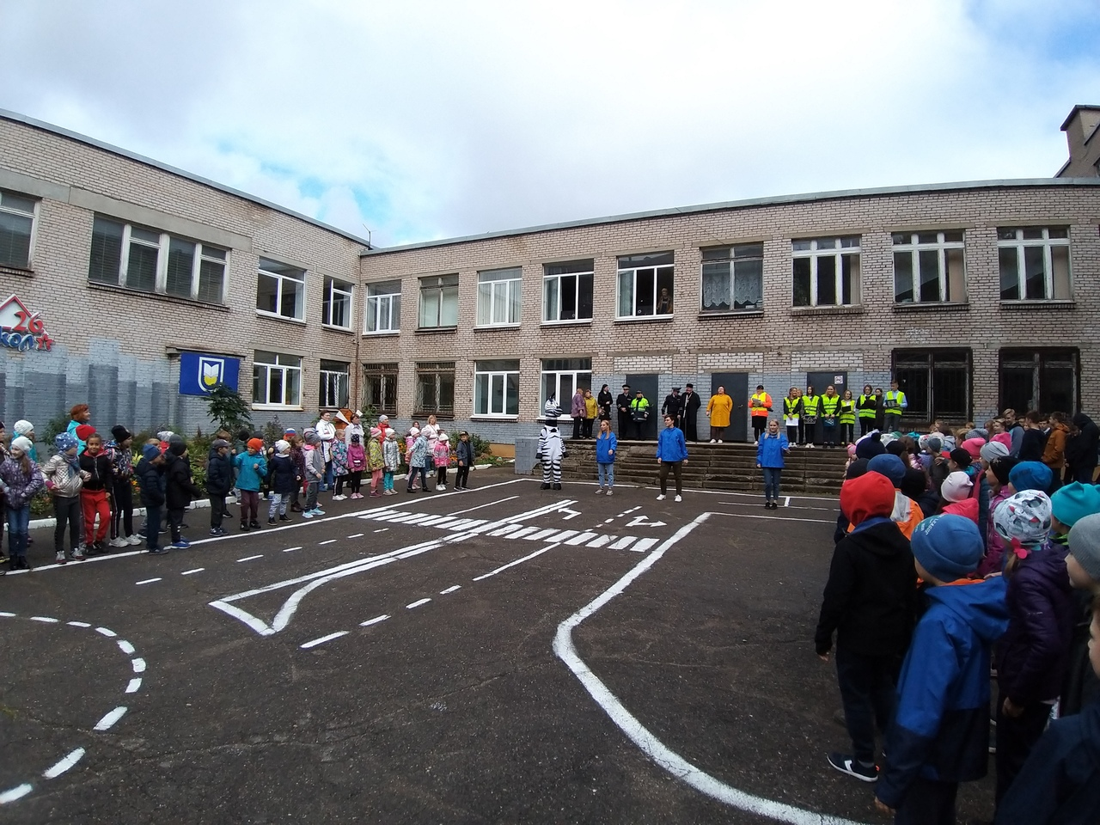

Методист МБОУ «ЦДТ и МО» по направлению ФК И ОБЖ Ольнова И.В.

